Не оставляйте детей без присмотра!

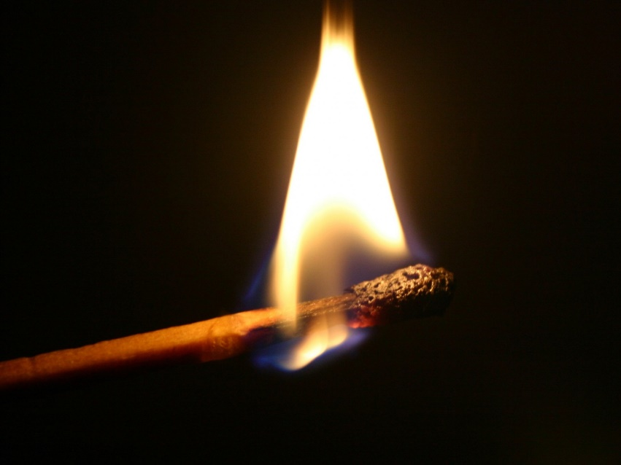

Главное управление МЧС России по г. Москве обращается к родителям: помните, прежде всего, именно вы в ответе за жизнь своего ребенка!

Поэтому, уважаемые родители:

- не оставляйте по возможности детей без присмотра;

- контролируйте, чем они занимаются в свободное время;

- чаще напоминайте ребенку об опасности игры с огнем. Нужно стремиться к тому, чтобы ребенок осознал, что спички - не игрушка, а огонь – не забава, чтобы у него сложилось впечатление о пожаре, как о тяжелом бедствии для людей;

- не оставляйте на виду спички, зажигалки;

- научите детей правильно пользоваться бытовыми электроприборами;

- расскажите им, как правильно действовать при экстремальной ситуации, ведь очень часто у ребенка срабатывает пассивно-оборонительная реакция и место того, чтобы убежать от огня, дети прячутся, забиваются в угол;

- если ваш ребенок иногда остается дома один, то обязательно напишите на листке бумаги все необходимые телефоны экстренной помощи. Они всегда должны находиться на самом видном месте. Убедитесь, что ребенок знает свой адрес;

- помните, что если пожар произойдет по причине детской шалости и причинит кому-либо ущерб, то родители несут за это ответственность в установленном законом порядке.

Если же возникла необходимость оставить ребенка на время одного, прежде чем уйти, проверьте, спрятаны ли спички, выключен ли газ и электроприборы.

Если вы будете выполнять эти несложные правила, беда минует ваш дом!

Как избежать пожара при приготовлении пищи

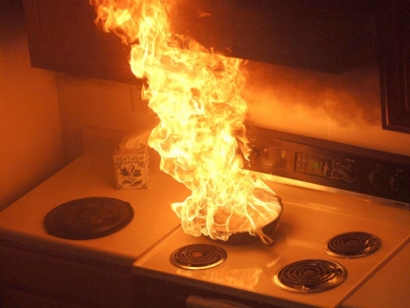

Главное управление МЧС России по г. Москве напоминает основные правила пожарной безопасности при приготовлении пищи:

- не покидайте кухню, не оставляйте готовящуюся пищу без присмотра;

- не включайте несколько комфорок одновременно на максимальную мощность. Это может привести к перегрузке электросети и возгоранию;

- если планируете встроить плиту в кухонный гарнитур посмотрите - из каких материалов он сделан. Пластик и декоративная пленка в отделке могут воспламениться при длительном тепловом воздействии;

- не держите рядом с плитой полотенца, бумагу, прихватки и другие воспламеняющиеся предметы;

- не оставляйте в разогретой сковороде деревянные ложки;

- наполняйте сковороду маслом не более чем на треть. Масло – горючая жидкость, способная к самовоспламенению при температуре выше 350 С. Если это произошло накройте сковороду крышкой и выключите плиту. Заливать горящее масло водой нельзя - это приведет к усилению горения;

- не кладите на сковороду мокрые продукты, перед жаркой протрите их полотенцем – это предотвратит разбрызгивание масла;

- постоянно контролируйте состояние розетки и провода электроплиты. При малейших признаках неисправности производите ремонт в сертифицированной мастерской.

И помните - Ваша бдительность - залог вашей безопасности!

